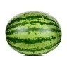
1) Dünya – Güneş – Ay ın büyüklüklerine göre aşağıdaki görsellerin altına yazınız.
20…-20… EĞİTİM ÖĞRETİM YILI BİLİM UYGULAMALARI DERSİ www.fenusbilim.com ORTAOKULU
6. SINIF 1. DÖNEM 1. YAZILISI
ADI-SOYADI NOT:
SINIF-NO: CEVAP ANAHTARI



GÜNEŞ
DÜNYA
AY

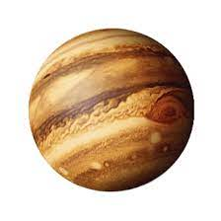
2) Aşağıda verilen gök cisimlerini büyükten küçüğe sıralayın
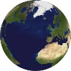
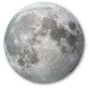


Jüpiter
Güneş
Ay
Dünya
GÜNEŞ > JÜPİTER > DÜNYA > AY
……………………………………………………………………………………..

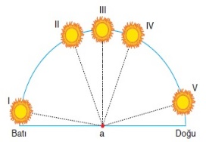
3) Güneşi gün içinde farklı konumlarda görmemizin sebebi nedir?

DÜNYANIN KENDİ ETRAFINDA YAPTIĞI HAREKET

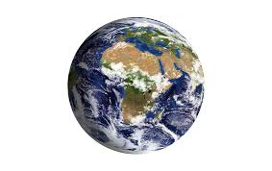
4) Dünya’nın dönüş yönü nedir?

- BATIDAN DOĞUYA
- SAAT YÖNÜNÜN TERSİ

5) 365 gün 6 saat zaman dilimi tam olarak nedir?

1 YIL

6) 24 saat neyi hangisini ifade eder?

1 GÜN

7) Çok eski zamanlarda saatleri belirlemek için ne kullanılıyordu?

GÜNEŞ SAATİ

8) Parmak eklemleri hareket çeşidine göre hangi eklem çeşididir?

OYNAR EKLEMLER

9) Derslerimizde kullandığımız, telefon ve tablet üstünden organlarımızı gözlemlediğimiz 4D uygulama nedir?

VÜCUDUMUZ 4D

10) Telefon veya tablet kullanarak bir kağıttaki görseli ekranda 4D olarak gösteren uygulamaya ne denir?

ARTIRILMIŞ GERÇEKLİK

11) Beyza okul bahçesine arkadaşlarıyla birlikte diktikleri fidanın gün içinde gölge boyunun sürekli değiştiğini gözlemlemiştir

Beyza Diktikleri fidanın gölge boyundaki bu değişimin Güneş’in veya Dünya’nın gün içindeki hangi hareketiyle ilgili olduğu sonucunu çıkarır? (6 puan)

DÜNYANIN KENDİ ETRAFINDA YAPTIĞI HAREKET

12) Güneş, Dünya ve Ay'ın hareketleri ile ilgili aşağıda verilen bilgiler boş bırakılan yerlere uygun kelimeleri yerleştiriniz (24 Puan )

- Dünya kendi ekseni etrafında DÖNME hareketi yapar.
- Ay'ın dünya etrafında dolanması sonucu AYIN HALLERİ oluşur.
- Güneş kendi ekseni etrafında BATIDAN DOĞUYA döner.
- Dünya'nın GÜNEŞ etrafında dönme hareketi sonucu gece ve gündüz oluşur.
- Ay'ın kendi ekseni etrafında dönüş süresi ile Dünya etrafında dolanma süresi EŞİTTİR
- Güneş kendi etrafında DÖNME hareketi yapar

BAŞARILAR
Fen Bilimleri Zümresi

